**PEMROGRAMAN 1**

**NAMA : ARIFIN SAPUTRA RIANI**

**PRODI : TEKNIK KOMPUTER**

**NIM : 22103001001**



**RESUMEN**

**Sejarah Generasi Bahasa Pemrograman**

Terciptanya bahasa pemrograman beriringan dengan sejarah mesin dan komputer. Awal mula bahasa pemrograman dimulai dari *Antikyhera* yang berasal dari Yunani kuno. *Antikyhera* adalah kalkulator yang menggunakan beberapa tuas dan konfigurasi untuk menjalankanya. Pada tahun 1200an Ismail Al-Jazari, seorang ilmuan seorang ilmuwanpada masa kejayaan Islam membangunmembangun sebuah mesin automata, sebuah robot burung merak yang bergerak mengunakan hydropower (aliran air).

Cikal bakal bahasa pemrograman pertama kali muncul pada tahun 1822, sebuah mensin Bernama Diffenrence Engine diciptakanoleh Charles Babbage mahasiwa di universitas Cambridge Inggris. Namun mesin buatan Charles Babbage hanya bisa mengeluarkan satu jenis *output.* Barulah setelah 10 tahun kemudian Charles Babbage mengembangkan mesin pengolah data itu hingga mencapai versi kedua tahun 1849.

Setelah itu dilanjutkan oleh anaknya Henry Prevost. Prevost membuat kopian dari perhitungan algorima mesinnya dan mengirim ke berbagai intitusi di dunia, dengan begitu perkembangan semakin terjadi. Di tahun 1854, George Boole menemukan system logika yang disebut logikka boole, logika ini menyatakan hubungan hubungan lebih besar, lebih kecil, sama dengan dan tidak sama dengan.

Logika ini terus berkembang hingga seorang ilmuwan Jerman bernama Konrad Zuse membuat kalkulator biner dengan nama Z-1 pada tahun 1935. Kemudian tahun 1939 zuse mengabdi pada militer dan membuat Z-2 dan dilanjutkan dengan Z-3 dan Z-4.

Bahasa mesin ini tergolong bahasatingkat rendah, karnna hanya kompulan kode 0 dan 1, atau yadan tidak. Pada tahun 1945 barulah tercipta bahasa pemrograman tingkat tinggi pertama didunia, yaitu Plankalkul (Plan Kalkulus), terbukti bisa menciptakan mesin catur komputer pertama di dunia.

Setelah semua perkembangan yang begitu panjang, perkembangan Bahasa pemogramana semakin pesat dengan adanya bahasa C. Denis Ritchie dan Brian Kernighan menciptakan C awalnya untuk mesin DE CPDP-11. Dengan adanya bahasa C banyak bahasa baru bermunculan seperti C++, Java, C#, dan banyak lagi.

Bahasa pemrograman akan terus berkembang dan berevolusi menjadi semakin mudah digunakan seiring dengan berkembangnya jaman.

**KUIS 1**

Menurut kalian dampak positif dari pengunaan Bahasa manusia pada umumnya yang diterapkan pada Bahasa pemrograman ?

Jawab: Agar mempermudah meimplementasi Bahasa yang di gunakan.

**KUIS 2**

Apa yang terjadi Ketika algoritma yang tidak beraturan (tidak runtun) ditugaskan pada computer ?

Jawab: Akan terjadi kebingunan, sulit untuk di selesaikan, dan menghasilkan output yang gagal.

**KUIS 3**

Berikan contoh pseudp-code ?

Jawab:

Judul Program Mencuci_Piring_Kotor

Deklarasi

var piring kotor, alat cuci piring : integer;

Implementasi

Read(piring kotor)

Read(alat cuci piring)

Mencuci 🡨 piring kotor*alat cuci piring

Write (mencuci piring kotor).

* Jelaskan perbedaan interpreter dan compiler. Berikan contoh Bahasa pemrograman yang mengunakanya (min 3 masing-masing)

Jawab:

Perbedaanya adalah Ketika kita mengunakan interpreter akan mengkonversi source code menjadi machine code secara langsung ketika program dijalankan. Sedangkan compiler kode sumber akan dikonversi menjadi machine code (membuat berkas executable) sebelum program dijalankan.

Contoh Bahasa pemrograman interpreter

1. JavaScript
2. Python
3. PHP

Contoh Bahasa pemrograman compiler

1. Visual Bassic
2. C+ C++
3. Pascal.

* Buat contoh ilustrasi dari algoritmayang kamu temukan di kehidupan sehari-hari. Content foto step-by-step dan penjelasan (miniman 2)

1. Mencuci piring kotor.

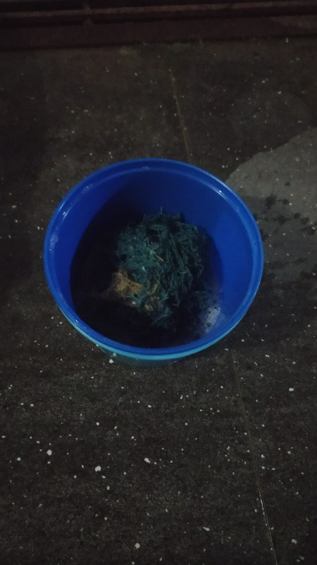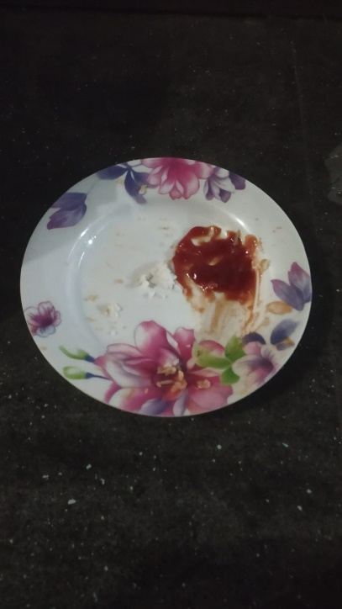

1 2

Diatas adalah foto piring yang kotor (1) dan di samping kanan adalah alat cuci piring(2).

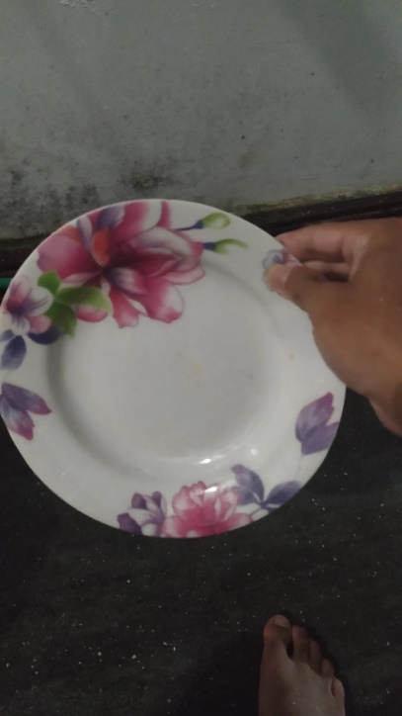

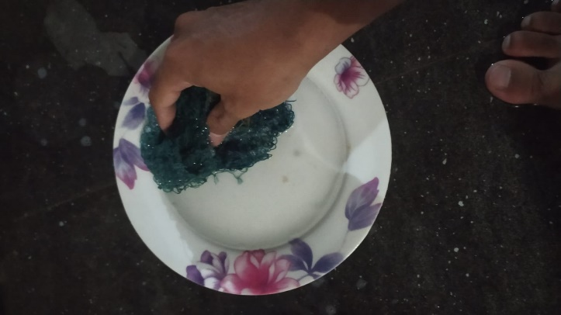

3 4

Foto sebelah kiri atas (3) adalah foto proses penyucian piring yang kotor dan foto di seblah kanan adalah foto piring yang sudah bersih di cuci(4).

1. Menuang air ke gelas minum

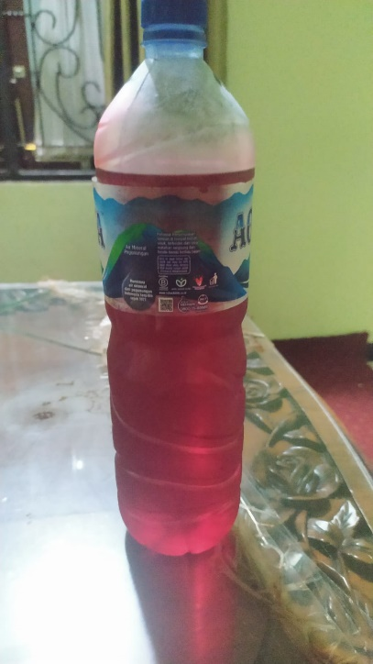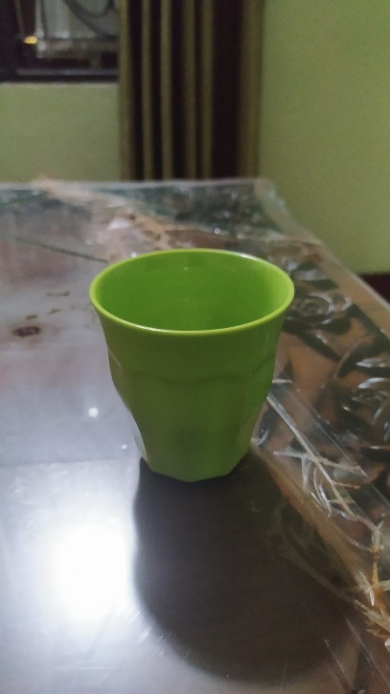

1 2

Foto sebelah kiri atas (1) gelas kosong dan foto di seblah kanan adalah foto minuman yang akan di tuang ke gelas(2).

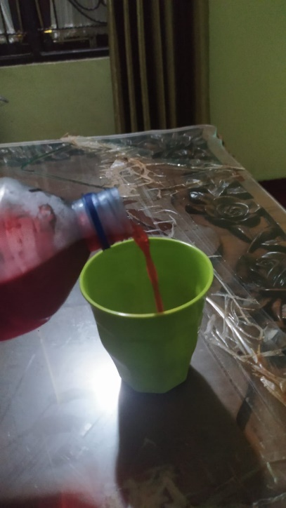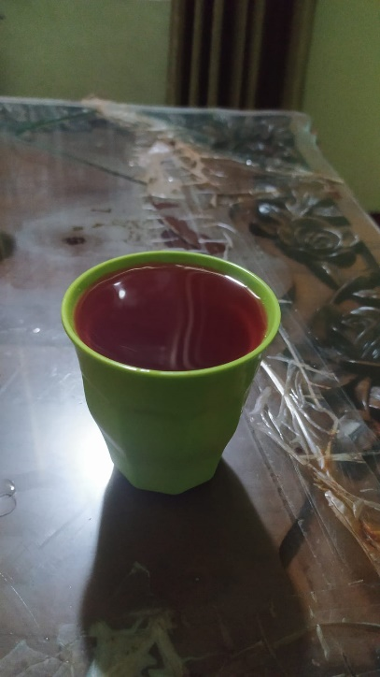

3 4

Foto sebelah kiri atas (3) adalah foto proses penuangan air ke gelas minum dan foto di seblah kanan adalah foto gelas minum yang sudah terisi air(4).